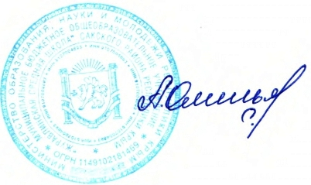

Паспорт

Утверждаю

**Директор МБОУ**

**«Журавлинская средняя школа»**

**А.А. Смоголь-Омельяненко**

**Приказ № 179 от 29.08.2024 г**

службы школьной медиации

МБОУ «Журавлинская средняя школа»

на 2024/2025 учебный год

|  |  |  |
| --- | --- | --- |
| **служба школьная медиации** | | |
| **1** | **Учреждение** | **МБОУ «Журавлинская СОШ»** |
| **2** | **Адрес, телефон** | **с. Журавли, ул. Виноградная, д.1А** |
| **3** | **Директор** | **Смоголь-Омельяненко Александра Александровна** |
| **4** | **Руководитель службы**  **школьной медиации** | **Зекиряева Оксана Федоровна** |

|  |  |  |
| --- | --- | --- |
| **Нормативно-правовое обеспечение деятельности служба школьная медиации** | | |
| **2** | **Положение о службе**  **школьной медиации** | **Приказ № 179 от 29.08.2024** |

|  |  |  |  |
| --- | --- | --- | --- |
| **Кадровое обеспечение** | | | |
|  | **Куратор Ф.И.О.** | **Основная должность** | **Количество реализованных программ** |
|  | **Зекиряева Оксана Федоровна** | **Заместитель директора по воспитательной работе** |  |
|  | **МЕДИАТОРЫ** | | |
| 1 | **Шамсутдинова Ленура Валиевна** | **Педагог-психолог** |  |
| 2 | **Козак Наталья Евгеньевна** | **Педагог-организатор** |  |
| 3 | **Досмамбетова Эмине Наримовна** | **Методист ШМО классных руководителей** |  |
| 4 | **Полицына Марина Анатольевна** | **Методист ШМО**  **начальных классов** |  |
|  | **Учащиеся–члены службы**  **школьной медиации** | **(ученик, класс, возраст)** |  |
| 1. | **Слободянюк Ангелина** | **9 Б класс 15 лет** |  |
| 2. | **Нематуллаева Мерьем** | **9 А класс 15 лет** |  |
| 3. | **Ковтун Виктория** | **11 класс 17 лет** |  |
| 4. | **Олейник Арина** | **11 класс 17 лет** |  |